Рекомендации для родителей группы №14:
Тема недели: «Праздник весны и труда. Дружат люди всей Земли»

Образовательные области | Рекомендации
Познавательное развитие.  Тема: «Праздник весны и труда. Дружат люди всей Земли».  Программное содержание:  продолжить знакомить детей с праздниками, которые отмечают в нашей стране; подробно остановиться на празднике 1 Мая. Формировать у детей представление о дружбе между людьми разных национальностей. | 1.Поговорите о первом майском празднике – празднике 1 Мая.  1 Мая – красный день календаря – значит он выходной.  Есть такие стихи:  Белый листик с цифрой красной!  Это значит - выходной!  Это - солнечный и ясный,  Первомайский день весной!»  - Какие еще праздники, отмеченные в календаре красным цветом, вы знаете?  - Что вы знаете о месяце мае? Подумайте: почему его еще называют «цветень»?» (Дети называют все растения, которые цветут в мае)  - А почему май еще называли песенник? (Дети называют названия птиц, которые прилетели и поют в мае).  - Да, май последний месяц весны, красивый, цветущий. В мае полностью оживает природа, оживает земля. Все труженики земли стараются успеть с весенними работами. Вот почему этот праздник называют Праздником весны и труда. Это как гимн красоте и народу.  День 1 мая, как и 8 марта, много лет назад был днём борьбы рабочих людей за свои права. В те времена жизнь рабочих, которые трудились на фабриках и заводах, была тяжёлой. Они работали с раннего утра до позднего вечера и за свой нелёгкий труд получали так мало денег, что иногда их не хватало даже на еду. 1 мая рабочие (и женщины и мужчины) устраивали шествия — демонстрации. Они несли флаги и плакаты. На плакатах были написаны требования трудового народа.  В наши дни 1 мая мы отмечаем Праздник весны и труда. Это праздник всех, кто трудится, праздник людей разных профессий: рабочих, учёных, врачей, учителей.  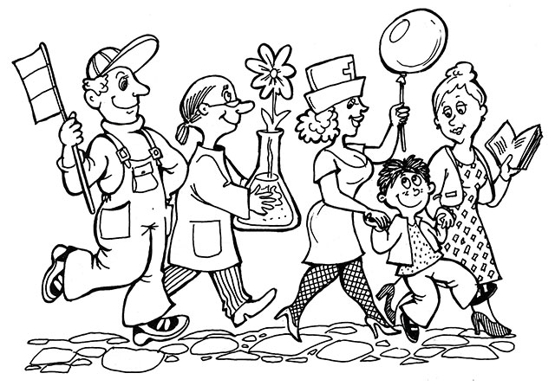  Праздник весны и труда принято отмечать красочными шествиями, демонстрациями. Люди берут с собой воздушные шарики, флажки, цветы. А чтобы было шумно и весело — свистульки и трещотки. 1 мая повсюду звучит музыка, играют оркестры. Все поют и танцуют. На ярких плакатах написаны слова: «МИР», «МАЙ», «ТРУД». Одно из этих слов спряталось в маленьком стихотворении. Найди это слово.  Тёплым днём весенним ясным  Раньше всех, дружок, встречай  Удивительный, прекрасный,  Добрый праздник Первомай!  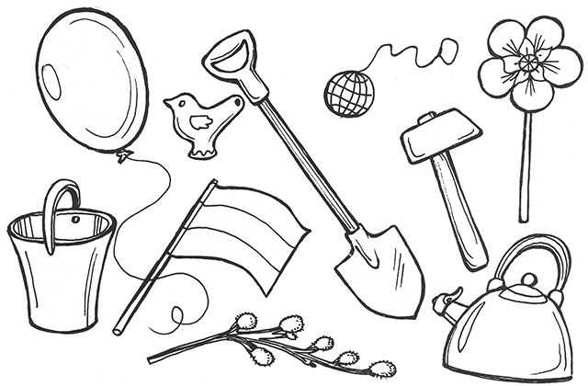  (Из всех предметов, нарисованных на картинках, выбери те, которые нужно брать на первомайскую демонстрацию. Предметы, которые не нужны на празднике, можешь зачеркнуть простым карандашом).  2. В нашей стране проживают люди разных национальностей. Россия – многонациональная страна. На её территории проживают русские, татары, башкиры, чеченцы, казахи, чуваши, цыгане, молдаване, украинцы и многие другие. Каждый народ имеет свою культуру, обычаи, обряды. Но все эти народы вносят свой вклад в общее дело – развитие и процветание России. Поэтому очень важно крепить дружбу и сотрудничество народов России. Но в то же время мы должны уважать национальные чувства каждого народа.  3. Посмотрите вместе с ребенком презентацию о дружбе народов:  https://yadi.sk/i/rJd-2k7QmZkjdg  4. Поиграйте в игру: «Кто в какой стране живет»  Цель: закрепить названия стран, населения этих стран, формировать понятие, что на свете существует много разных стран.  Ход игры: называйте страну, а дети народ.  Кто живет в России? – Россияне.  Кто живет в Америке? – Американцы.  Кто живет в Испании? – Испанцы.  Кто живет в Японии? – Японцы.  Кто живет в Китае? – Китайцы.  Кто живет в Италии? –Итальянцы.  Кто живет в Грузии? – Грузины.  Кто живет в Англии? – Англичане.  Кто живет в Литве? – Литовцы.  Кто живет в Бразилии? – Бразильцы.  Кто живет в Германии? – Немцы.  Кто живет в Болгарии? – Болгары.  Кто живет в Мексике? – Мексиканцы и т. д.
Художественно – эстетическое развитие (лепка).  Тема: «Игрушки - свистульки в подарок детям»  Программное содержание: познакомить детей с игрушкой свистулькой как видом народного декоративно-прикладного искусства; закрепить способ лепки на основе цилиндра; уточнить представление о характерных элементах декора и цветосочетаниях. Развивать воображение и творчество, интерес к народному искусству. | 1. Познакомите детей с игрушкой свистулькой как видом народного декоративно-прикладного искусства.  Глиняная свистулька известна с древности. Сначала ее изготавливали из остатков глины при лепке посуды для забавы детей, затем стали делать специально для продажи на ярмарках. Её делали только вручную и секреты мастерства передавались от поколения к поколению.  Выполнены они из красно – коричневой глины, украшены «налепом». Это маленькие глиняные капельки или листочки. Расписаны свистульки очень ярко. Художники используют белый, желтый, красный цвет, но фон под узорами виден. Эти игрушки легко узнаешь среди прочих. Несмотря на свой сказочный вид, они похожи на настоящих птичек.  Сегодня и мы с вами научимся выполнять игрушку-свистульку.  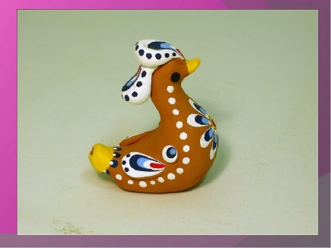  2.Предложите ребенку слепить из пластилина пестрых, украшенных узорами птичек.  -Попробуем сами слепить пестрых, украшенных узорами птичек. Много оттенков использовать не станем. Нам понадобится пластилин. Возьмем, коричневый, белый, красный, желтый. Коричневый будет основным цветом, белый, красный, желтый используем для украшений.  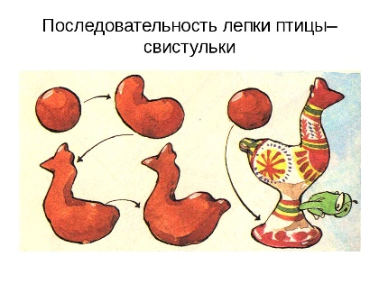  Вот какой Петя- петушок. Давайте, мы тоже слепим такого красавца! Лепить мы будем по схеме-рисунку. Посмотрите все на рисунок. Начинаем.  1. Скатаем шар из комка глины величиной с кулачок.  2. Вытягиваем вверх шею петушка, слегка наклоним небольшую головку. Заострим клювик, прищипываем пальчиками бородку и гребешок.  3. Нижнюю часть обхватим пальцами, сожмём, оттянем и расплющим чтобы получилась подставка. (обратить внимание чтобы он стоял).  4. У фигурки лепим хвостик, оттягиваем часть глины для хвоста, в хвосте карандашом протыкаем отверстие для свистка (как бы вкручиваем карандаш).  5. Крылышки процарапаем стекой.
Математическое развитие.  Тема: Повторение.  Программное содержание: упражнять детей в составлении фигуры из восьми треугольников, упражнять в счете в пределах 20, закрепить знания четных и нечетных числах, закрепить названия месяцев. | 1.Поиграйте в игру: «Конструктивные треугольники»  Для этой игры можно использовать треугольники из цветной бумаги. Важно, чтобы в вашем наборе были самые разные их виды: равносторонние и равнобедренные, прямоугольные (их можно получить, разрезав квадрат по диагонали). Рассмотрите их вместе с ребенком, пусть он расскажет, что у них общего (три угла), а чем они отличаются (цветом, размером, могут быть прямоугольными и с равными сторонами). Предложите ему найти одинаковые треугольники (методом наложения друг на друга: одинаковые будут полностью совпадать), попробовать сложить другие фигуры: квадрат, ромб, трапецию, параллелограмм, прямоугольник. Пусть малыш убедится, что эти фигуры получаются при сложении двух одинаковых треугольников. Потом можно предложить ребенку выложить что-нибудь из треугольников (дерево, дом, зверя и т.д.)  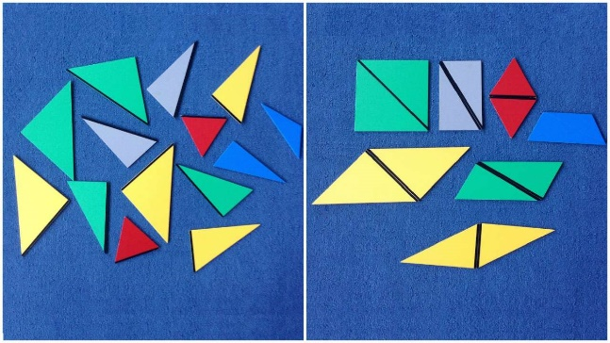  2.Предлагаем вашему внимание дидактическую игру для детей "Двенадцать месяцев".  Цель игры: закрепление знания детей о временах года и их основных признаках; о месяцах каждого времени года и их последовательности; развитие мышления, речи, памяти.  Играя, ребенок может выполнять несколько заданий ведущего:  1. Назови времена года.  2. Назови последовательность наступления смены времен года.  3. Назови признаки каждого из времен года.  4. Назови зимние месяцы (весенние, осенние и т. д.)  5. По сколько месяцев в каждом из времен года.  6. Какой зимний месяц считается первым/последним (летний, осенний и т. д.)  В ходе игры детьми закрепляются знания о смене времен года, о месяцах, порядковый счет, развивается мелкая моторика рук.  3.Предложите ребенку посчитать о 1 до 20 и обратно от 20 до 1, затем выполните задания по карточке: впиши пропущенные числа и напишите соседей определенных чисел.  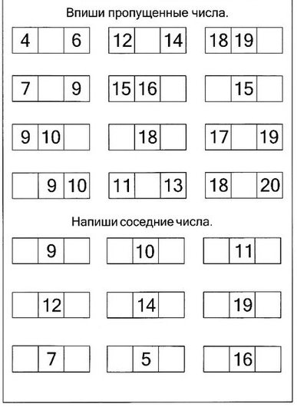  4. Поиграйте в игру с ребенком на закрепление четных и нечетных чисел.  Разложите перед ним несколько конфет, карандашей или других мелких предметов. Попросите его, например, поделить поровну 6 карандашей. Когда ребенок разделит карандаши, скажите ему, что он только что разделил число 6 на 2. Значит, 6 - это четное число. Попросите поделить поровну 5 карандашей. Когда ребенок поймет, что 5 невозможно поделить на одинаковое количество - скажите, что это и есть НЕчетное число, его невозможно разделить на 2.  5. Соедини числа по правилу - четное, нечетное  После того, как ребенок разобрался с понятием четных и нечетных чисел, предложите ему выполнить наши веселые задания в картинках. В первом задании обаятельного волка из известного мультика "Ну погоди!" нужно привести к зайцу. Волк в этом задании настроен очень дружелюбно и совершенно не хочет конфликтовать с зайцем, поэтому идет к нему с цветами. Чтобы волк смог дойти, ему нужно проложить путь с помощью кружочков с числами. Но соединять эти числа между собой нужно определенным образом. Пусть ребенок возьмет цветной карандаш и, начиная с самой маленькой цифры, начнет проводить путь только через кружки с четными числами, и самое главное - по порядку счета! Второе задание выполняется аналогично - только теперь путь прокладывается через кружки с нечетными числами.  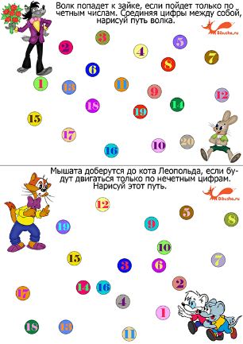  6. Посчитай и найди четные или нечетные числа  Еще одна проверка знаний четных и нечетных чисел для детей представлена в следующем упражнении. В первом задании ребенок должен сказать, какие продукты зайчики поделили поровну между собой. Чтобы узнать это, ребенку необходимо посчитать количество продуктов в каждой группе и сказать, четное оно или нечетное. Если четное - продукты поделятся поровну, если нечетное - то нет. Во втором задании нужно посчитать, сколько на картинке: солнечных лучиков, тучек, яблок, грибов, птичек, зверят, деревьев, цветов. А затем ответить, чего или кого получилось четное количество?  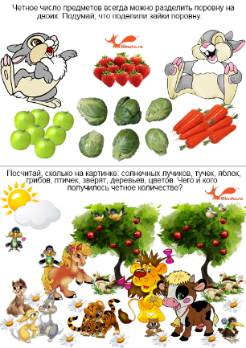
Математическое развитие.  Тема: Решение задач.  Программное содержание: Продолжать учить детей составлять и решать задачи на сложение и вычитание на числах в пределах 20, развивать внимание детей, упражнять в ориентировке в пространстве, на листе бумаги, учить задавать вопросы, используя слова «слева», «справа», «между», «под», «за». | 1.Поиграйте в игру «Нарисуй задачу».  Ход игры: решите с ребенком задачи в карточке, затем предложите ему составить свою задачу в пределах 20 и нарисовать ее.  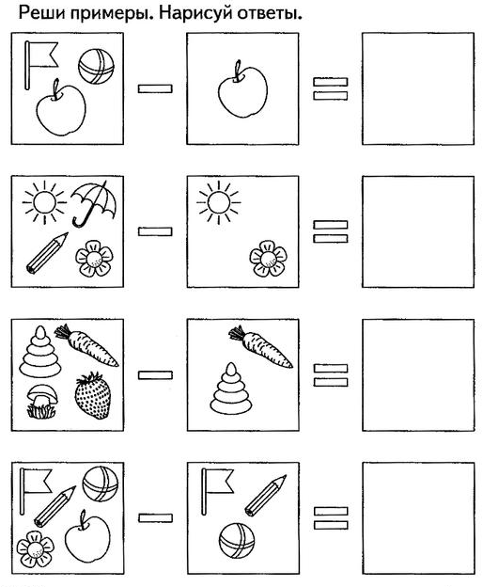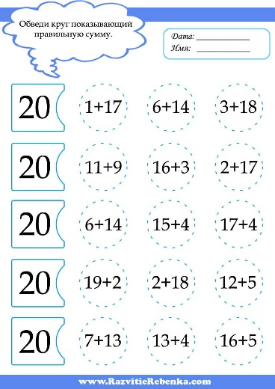  2.Поиграйте в игру «Кто внимательный?»  Ход игры:  - А вы знаете, где правая рука, где левая? Где правая сторона, где - левая? Давайте проверим и поиграем в игру «Кто внимательный?» Я буду специально ошибаться, а вы должны правильно выполнять все команды.  - Поднимите правую руку вверх, на правое плечо, на левое плечо, на правую коленку. Левую руку вверх, левую руку – вниз. Повернитесь направо, повернитесь налево и т. д.  3.Поиграйте в игру «Кто где стоит?»  Ход игры:  Поставьте на стол пять игрушек зверей, например, мишку, лису, ежа и т. д.  - Кто стоит между мишкой и лисой?  - Кто стоит посередине?  И т. д.
Речевое развитие (связная речь).  Тема: Составление рассказа на тему «Веселое настроение».  Программное содержание:  Закрепить умение составлять рассказ на заданную тему. | Придумайте рассказ на тему "Веселое настроение" о себе и своих друзьях с опорой на картинки.  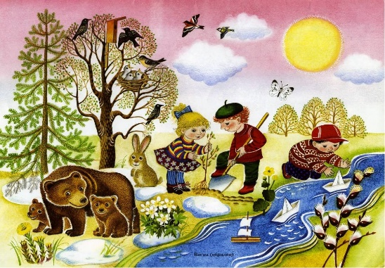  Также Вам поможет схема в составлении рассказа  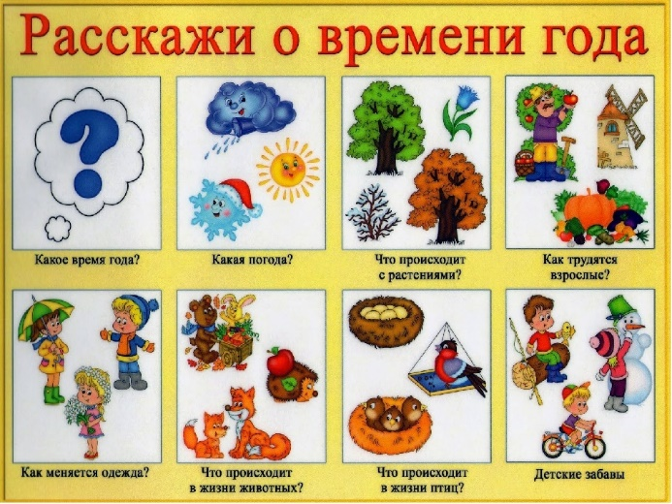
Речевое развитие (комплексное).  Тема: Речевой тренинг  Программное содержание:  Активизировать употребление прилагательных (подбор определений); учить подбирать синонимы и антонимы к заданному слову; раскрывать перед детьми разные значения многозначных слов; учить определять предмет по существенным признакам. | Ребята, скоро будет праздник 1 мая. Какое у Вас будет настроение в этот день (Веселое, праздничное, радостное, хорошее.)  А если у человека не очень хорошее настроение? Каким словом можно назвать такое настроение? (Невеселое, грустное, печальное, унылое, тоскливое.)  Невеселое, унылое настроение бывает оттого, что, например, погода плохая. А бывает и наоборот. У человека отчего-то грустное, тоскливое настроение, и ему погода кажется плохой.  Прочитайте ребенку стихотворение. В нем как будто разговаривают два человека. У одного хорошее настроение, а у другого - плохое.  Стихотворение М. Щеловановой "Утро"  Какое сегодня утро?  Сегодня плохое утро,  Сегодня скучное утро,  И, кажется, будет дождь.  -Почему же плохое утро?  Сегодня хорошее утро,  Сегодня весёлое утро?  И тучи уходят прочь.  Сегодня не будет солнца,  Сегодня не будет солнца,  Сегодня будет хмурый,  Серый, пасмурный день.  Почему же не будет солнца?  Наверное, будет солнце,  Обязательно будет солнце  И прохладная синяя тень.  - Какими словами, противоположными по смыслу, в стихотворении сказано про утро? (Плохое - хорошее, скучное - веселое)  - Какими словами, близкими по смыслу, в стихотворении сказано про плохой день? (Хмурый, серый, пасмурный)  - А когда светит солнце, как мы назовем такой день? (Солнечный, ясный)  Если дети затрудняются с ответами, прочитайте соответствующую часть стихотворения еще раз.  Сейчас весна в самом разгаре, и мы видим с вами много разных насекомых. А сможете ли вы назвать самых трудолюбивых насекомых (муравей, пчела, самых красивых (бабочки, божьи коровки, самых назойливых и надоедливых (муха, комар, самых прыгучих (кузнечик, саранча, богомол).  Ребята подберите противоположное слово к слову трудолюбивый (лентяй, а к слову красивый (страшный).  Послушайте теперь, что я вам расскажу. Я однажды слышала, как маленький мальчик сказал: "Посмотри, у лошади два хвоста! Один хвост впереди, на шее, а другой - сзади, на спине". Какое слово не знал мальчик? (Грива)  А маленькая девочка сказала: "Папа, тут дрова недавно пилил? Вот пилилки валяются". Как надо было сказать? (Опилки).  Сейчас мы поиграем в игру "Задумай слово".  Вы будете загадывать слова - знакомые и понятные. Тот кого я назову, скажет, что обозначает задуманное слово.  Сначала отгадайте вы, какое слово я загадала. Эти предметом забрасывают шайбу в ворота. Что это? (Клюшка)  Ещё отгадайте. Маленький упругий шар для игры. (Мячик).  В конце занятия спросите ребенка: о чем мы сегодня говорили, что больше всего понравилось.
Речевое развитие (подготовка к обучению грамоте).  Тема: Звук [щ] и буква Щщ.  Программное содержание: знакомство с артикуляцией звука [щ]. Формировать умения выделять звук из ряда звуков, слогов, слов, определять место в слове, различать со звуком (с). Закреплять представление о звонкости и глухости, мягкости и твёрдости согласных звуков. Ознакомление с буквой Щ. Формировать умение конструировать и печатать букву Щ, упражнять различать и узнавать правильно и неправильно написанную букву. | 1.Предложить детям послушать сказку о букве Щ.  Жила-была буква Щ. Щебетунья ещё та. Все она что-то щебетала и щебетала, особенно своим друзьям, щеглу Щепке и щенку Щедрику. Без друзей буква Щ себя не представляла. Так бывает в жизни. Кто-то любит быть один, а кто-то всегда в компании друзей.  Но вот однажды щенок Щедрик уехал к своей бабушке, старой собаке, которая жила за Щербатым лесом. А щегол Щепка улетел по своим делам. И осталась буква Щ одна.  И впору бы ей затосковать, но увидела она птицу, название которой она не помнила. Но что-то ей подсказывало, что это своя, родная летунья, и имя её, начинается, на букву Щ.  Птица имела вытянутый, немного изогнутый клюв, длинные крылья и короткие ноги. Ее наряд был пестрым: в нем преобладали синие, зелёные и жёлтые тона. Щеголиха – да и только!  - Как называется эта птица? (ответы детей) Щеголиха  - Найдите, пожалуйста, все слова со звуком [Щ]? (ответы детей)  - Дайте, пожалуйста, характеристику звуку [Щ] (согласный, глухой, мягкий)  Воздушная струя встречает препятствие, значит звук согласный, горлышко не дрожит - звук глухой и всегда мягкий.  2. Поиграйте в игру «Слушай и запоминай»  -Услышали слово со звуком [Щ], загнули пальчик.  Шея, ущелье, угощенье, ошейник, шёпот, плащ, щёки, шелест, щавель, шёлк, шептать, щелкунчик, цапля, щепка, щипцы.  -Посчитайте, сколько слов вы услышали? Сколько пальчиков загнули?  3.Выполните задания:  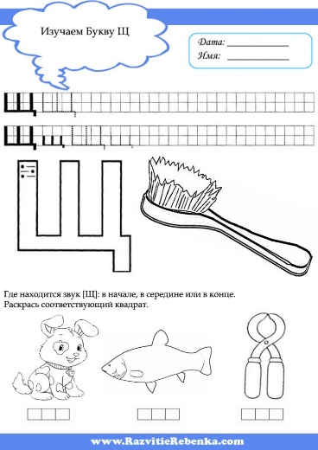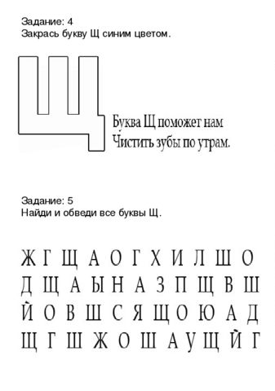
Познавательная (шахматы)  Познавательное видео «Знакомство с Пешкой»  Мультфильм «Проходная Пешка»  Программное содержание:  Закреплять знания детей о шахматной фигуре «пешка», ее месте в начальном положении. Ход пешки. Правило «взятие на проходе» («создание проходной») | Посмотрите познавательное видео «Знакомство с Пешкой»:  https://www.youtube.com/watch?v=GsyYX9CO0hM  Посмотрите мультфильм «Проходная Пешка»:  https://www.youtube.com/watch?v=cvrdw7ReX-Y
Художественно – эстетическое развитие (аппликация).  Тема: «Рюкзачок с кармашками» (в подарок детям всей земли).  Программное содержание: Вызвать у детей интерес к составлению оригинальной композиции с заменяемыми деталями в кармашках (рюкзачок с его содержанием). Совершенствовать аппликативную технику, свободно варьировать разные приёмы работы в соответствии с замыслом. Учить создавать открывающиеся бумажные детали (кармашки, клапаны на рюкзаке). Развивать глазомер, координацию глаза и руки. | Прочитать детям стихотворение В. Шипуновой «Рюкзак с кармашками»:  А вчера мне папа подарил рюкзак.  Не на день рожденья, случайно, так!  Миллион кармашков на синем рюкзаке.  Сосчитать - не хватит пальцев на руке.  Насыплю я в один карман вкусных семечек стакан.  В другой кармашек спрячу сдобного печенья пачку.  Ну, а в третий - джема банку, лыжи горные и санки.  Четвёртый кармашек-топорик туриста.  Пятый - связку копчёных сосисок.  Компас добавлю, руль и колёса...  И двинусь в поход - покорять откосы.  Предложить детям самим сделать такие рюкзаки с открывающимися карманами, в которых будут лежать такие разные, но нужные в походе вещи. Обратить внимание детей на карманы, размещённые на рюкзаке, и придумать свои способы изготовления открывающихся-закрывающихся-застёгивающихся карманов и карманчиков.  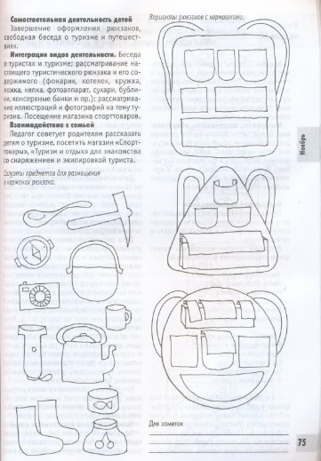
Художественно – эстетическое развитие (рисование).  Тема: «Дружат дети всей земли»  Программное содержание: развивать умение отражать в рисунке дружбу детей народов мира, передавать особенность внешнего вида человека через живопись; закрепить оттенки через смешивание красок, соблюдать технику рисования, воспитывать аккуратность. | Предложите ребенку отправиться в увлекательное путешествие в страну мира и добра, под названием Дружба.  Мы живём с вами на одной большой планете.  - Как называется наша планета? (Земля) Мы с вами земляне. - На земле живёт много людей. Все они похожи друг на друга, но и разные, т.е. отличаются одни от других.  - Как вы думаете, чем похожи все люди на Земле? (Они умеют думать, говорить, у всех людей похожие строения тела. Бывают весёлыми и грустными, добрыми и злыми).  - А чем отличаются люди друг от друга? (Толстые и худые, высокие и низкие, отличаются цветом кожи, разрезом глаз). В разных местах Земли свой климат, поэтому возникло три расы людей. Они отличаются цветом кожи, формой глаз и типом волос.  - Посмотрите на свой цвет кожи.  - Какая она? (Светлая) Такие, как мы с вами жители Европы, Америки и Австралии.  - Почему? (В Европе солнце светит редко, часто идут дожди и бывают туманы, поэтому тут живут люди со светлой кожей и светлыми волосами.) Этих людей мы называем европейцы.  - А ещё есть люди, которые живут в степях Азии, Монголии, Японии, на Крайнем Севере. Там дуют сильные ветры - это родина людей со смуглой (жёлтой) кожей и узкими глазами. Этих людей мы называем монголы.  - Как вы думаете, какие люди живут в Африке?  - В Африке жарко, там ярко светит солнце. От его палящих лучей защищает тёмная кожа и пышная шапка волос. Этих людей мы называем чернокожие.  Дети, живущие на нашей планете разные, но всех нас должна объединять дружба, дружба детей и народов. Давайте с вами нарисуем нашу планету и детей, которые выглядят по-разному, но дружат одинаково.  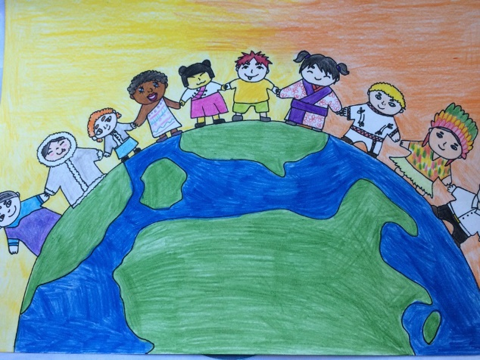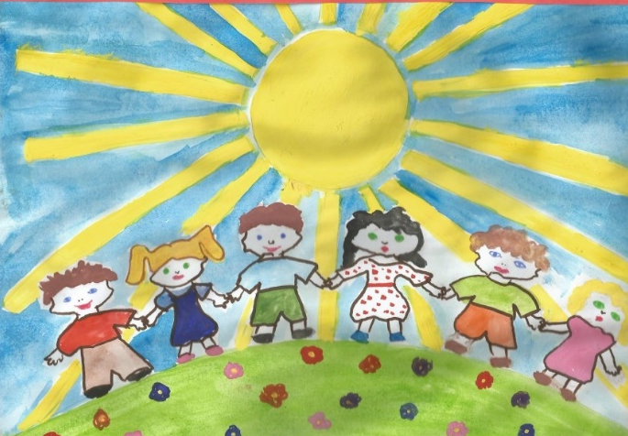
Развитие речи (восприятие художественной литературы).  Тема: «Аналитическое занятие.  Пересказ рассказа Л.Н. Толстого «Филиппок»  Программное содержание: учить понимать мораль и идею произведения, оценивать поступки героя; продолжать формировать умение воспроизводить текст, используя мнемодорожки. Вызывать желание учиться в школе. | Прочитайте детям рассказ Л.Н. Толстого «Филиппок»  https://mishka-knizhka.ru/rasskazy-dlya-detej/rasskazy-tolstogo-l-n/filipok-tolstoj-l-n/  Беседа по прочитанному:  - Понравился ли вам рассказ и почему? (Потому что Филиппок маленький, мальчик очень хотел ходить в школу и т. д.)  - Почему Филиппок стоит у крыльца, не решаясь сразу войти в школу? (Боится, стесняется, думает его прогонят и т.д.)  - Что чувствовал Филиппок, когда вошел в класс? (Смущение, любопытство, боязнь...)  - Каким был Филиппок? (Смелым, шустрым, озорным, он хотел учиться и т.д.)  - Докажите, что он смелый, упорный, бедовый.  - А как вы понимаете слова «бедовый» и «лапти»? («Бедовый» - это притягивающий беду, невезучий. «Лапти» - это обувь из бересты, это крестьянская обувь и т.д.)  ПЕРЕСКАЗ РАССКАЗА (по частям, используя мнемодорожки или с опорой на иллюстрации)  - Филиппок собирается в школу.  - Дорога в школу.  - Страшно войти в школу в первый раз.  - Встреча с учителем.  - Первое задание учителя.

